ПРИЛОЖЕНИЕ № 6

приказу государственной инспекции по охране объектов культурного наследия Новосибирской области

от ________ № ____

**Границы территории объекта культурного наследия регионального значения – памятника «2-этажный кирпичный дом», расположенного по адресу: Новосибирская область, Куйбышевский район, г. Куйбышев, ул. Коммунистическая, 25**

(далее – объект культурного наследия)

1. Карта (схема) границ территории объекта культурного наследия:

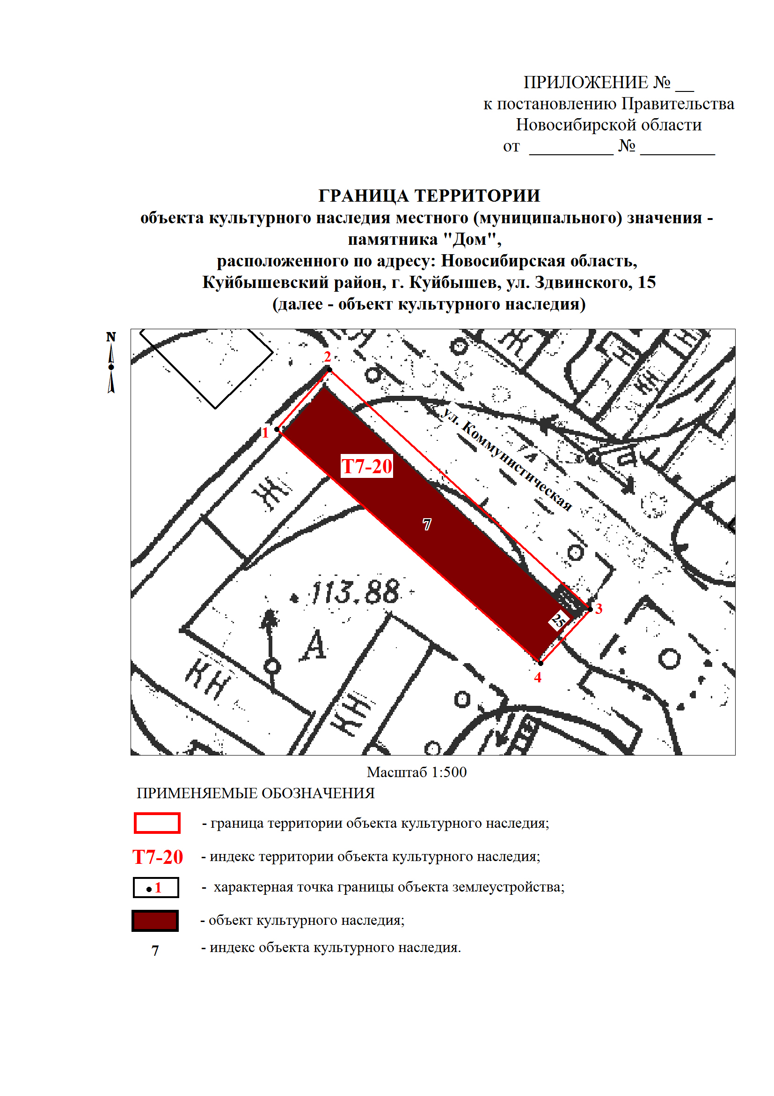

2. Текстовое описание границ территории объекта культурного наследия:

Границы территории объекта культурного наследия проходят: точка 1-точка 2 от точки, расположенной на расстоянии 1,0 метра на северо-запад от северо-западного угла объекта культурного наследия до точки, расположенной на расстоянии 2,5 метров на северо-восток от северо-западного угла объекта культурного наследия; точка 2-точка 3 от точки, расположенной на расстоянии 2,5 метров на северо-восток от северо-западного угла объекта культурного наследия до точки, расположенной на расстоянии 2,5 метров на северо-восток от юго-восточного угла объекта культурного наследия; точка 3-точка 4 от точки, расположенной на расстоянии 2,5 метров на северо-восток от юго-восточного угла объекта культурного наследия до точки, расположенной на расстоянии 1,0 метра на юго-восток от юго-восточного угла объекта культурного наследия; точка 4-точка 1 от точки, расположенной на расстоянии 1,0 метра на юго-восток от юго-восточного угла объекта культурного наследия до точки, расположенной на расстоянии 1,0 метра на северо-запад от северо-западного угла объекта культурного наследия.

3. Перечень координат характерных (поворотных) точек границ территории объекта культурного наследия:

|  |  |  |
| --- | --- | --- |
| Обозначение (номер)  характерной  (поворотной)  точки | Координаты характерных (поворотных) точек в местной системе координат (МСК НСО) | |
| Х, m | Y, m |
| 1 | 2 | 3 |
| 1 | 534592.75 | 2286186.40 |
| 2 | 534600.85 | 2286193.55 |
| 3 | 534568.45 | 2286229.10 |
| 4 | 534561.13 | 2286222.35 |

_________